Voilà une idée très originale ! Voici une proposition pour la présentation de la planète dédiée au découpage et à l'égouttage du caillé :

---

### Planète Égouttecaillé

#### Description Générale
Bienvenue sur Égouttecaillé, une planète fascinante et pittoresque où le caillé est roi. Ici, tout tourne autour du processus crucial de découpage et d'égouttage du caillé, une étape essentielle dans la fabrication du fromage.

#### Paysages et Ambiance
Égouttecaillé est une planète luxuriante, parsemée de vastes champs verdoyants et de rivières cristallines qui alimentent ses nombreux étangs de fromagerie. Les collines ondulantes sont recouvertes de rangées bien ordonnées de caillés géants, prêts à être découpés et égouttés. L'air est rempli de l'odeur alléchante de lait frais et de fromage en train de mûrir.

#### Zones Clés
- **Les Ciseaux de Caillé** : Une vaste plaine où de gigantesques ciseaux mécaniques découpent le caillé en petits morceaux. Les joueurs doivent collaborer pour régler la taille des morceaux afin d'obtenir le caillé parfait.
- **Les Cascades d'Égouttage** : De spectaculaires cascades où le caillé découpé est soigneusement égoutté. Les joueurs doivent guider le caillé à travers les cascades en évitant les obstacles pour assurer une égouttage optimal.
- **Les Tours de Séchage** : De grandes structures où le caillé égoutté est laissé à sécher à l'air libre. Les joueurs doivent surveiller les conditions météorologiques et ajuster les paramètres de séchage pour éviter toute contamination.

#### Activités et Défis
- **Course de Caillé** : Les joueurs participent à une course effrénée pour découper et égoutter le plus rapidement possible. Des récompenses sont attribuées pour la précision et la vitesse.
- **Puzzle de Séchage** : Un défi où les joueurs doivent reconstituer une image en associant correctement les morceaux de caillé égouttés, simulant le processus de séchage.
- **Quiz Fromager** : Des questions et des mini-jeux éducatifs sur les différentes étapes de la fabrication du fromage et sur les variétés de fromage du monde entier.

#### Faune et Flore
- **Mousselines de Lait** : De petits animaux ressemblant à des lapins, dont la fourrure est faite de lait caillé. Ils aident dans le processus de découpage en transportant les morceaux de caillé.
- **Plantes Égoutteuses** : Des plantes uniques à Égouttecaillé, qui absorbent l'excès de liquide du caillé. Elles jouent un rôle crucial dans l'écosystème de la planète.



Le Mystère du Caillé d'Or

Personnages Principaux :
- Maître Fromager Firmin : Un ancien fromager sage, connu pour ses connaissances sur le fromage et ses énigmes.
- Clara la Caillée : Une petite créature faite de caillé, toujours prête à aider les joueurs.
- Léo le Laitier : Un laitier joyeux qui connaît tous les secrets de la planète Égouttecaillé.

Énigme 1 : L'Invitation Mystérieuse
Les joueurs reçoivent une invitation de Maître Fromager Firmin. L'invitation est codée, et les joueurs doivent la déchiffrer pour découvrir leur première destination : les Ciseaux de Caillé.

Énigme 2 : Les Ciseaux Enchantés
En arrivant aux Ciseaux de Caillé, Clara la Caillée explique que les ciseaux ne fonctionneront que si les joueurs résolvent une énigme mathématique sur la taille idéale des morceaux de caillé.

Énigme 3 : La Cascade de la Vérité
Léo le Laitier guide les joueurs vers les Cascades d'Égouttage. Là, ils doivent résoudre une série de questions sur le processus d'égouttage pour débloquer un passage secret sous la cascade.

Énigme 4 : Le Labyrinthe de Lactose
Sous la cascade, les joueurs découvrent un labyrinthe rempli de pièges laitiers. Ils doivent suivre des indices laissés par Firmin pour trouver la sortie.

Énigme 5 : Le Chant des Mousselines
En sortant du labyrinthe, les joueurs rencontrent des Mousselines de Lait. Ces créatures chantent une chanson contenant des indices sur le prochain lieu : les Tours de Séchage.

Énigme 6 : Les Tours de Séchage
Arrivés aux Tours de Séchage, les joueurs doivent assembler un puzzle en utilisant des morceaux de caillé séché pour reconstituer un dessin qui révèle la prochaine étape de leur voyage.

Énigme 7 : Le Vent des Secrets
Le dessin mène les joueurs à un champ venteux où ils doivent utiliser des moulins à vent pour capter les messages cachés dans le vent, conduisant au prochain indice.

Énigme 8 : La Bibliothèque Fromagère
Les messages du vent guident les joueurs vers une ancienne bibliothèque où ils doivent trouver un livre rare contenant des recettes secrètes. En déchiffrant une recette, ils découvrent l'emplacement du Caillé d'Or.

Énigme 9 : Le Garde du Caillé
Pour accéder au Caillé d'Or, les joueurs doivent convaincre un gardien mystérieux en résolvant une énigme sur les différentes étapes de la fabrication du fromage.

Énigme 10 : Le Trésor de Firmin
Finalement, les joueurs arrivent au lieu où le Caillé d'Or est caché. Maître Fromager Firmin apparaît et leur pose une dernière énigme : ils doivent utiliser toutes les connaissances acquises durant leur aventure pour déverrouiller le coffre contenant le trésor.
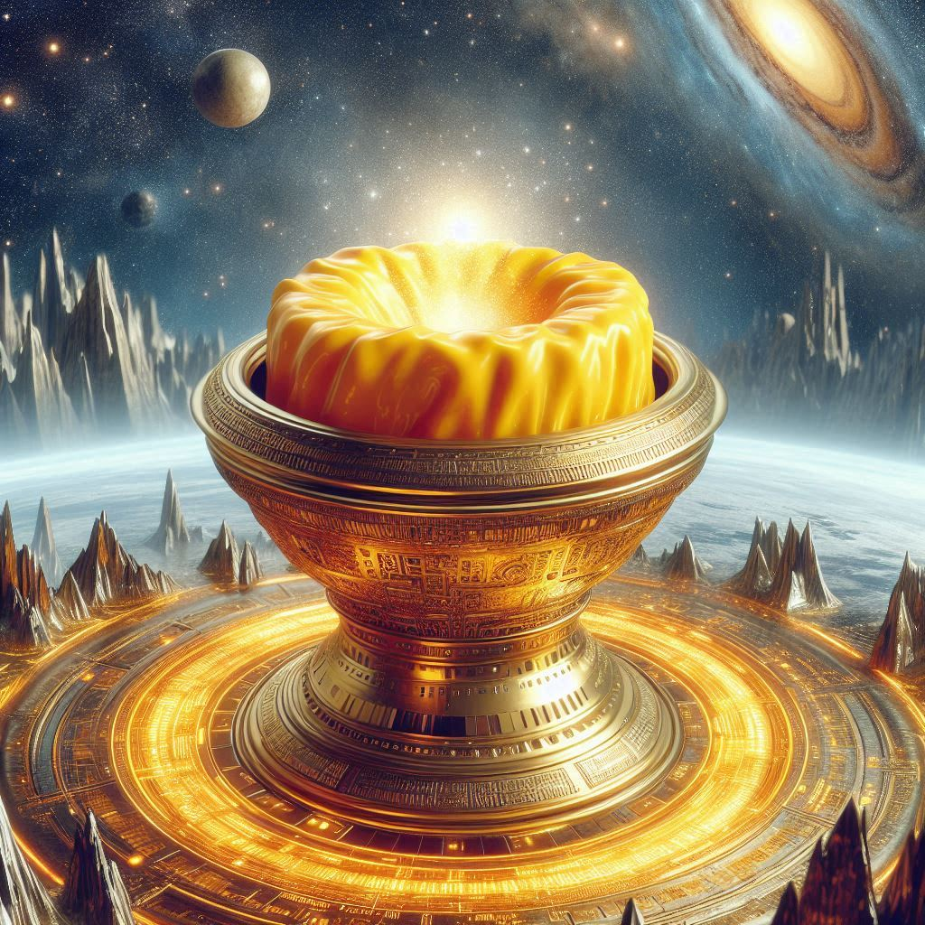

Énigme 1 : L'Invitation Mystérieuse
Question : Quelle est la clé pour déchiffrer le code de l'invitation ? Réponse : Utiliser le code de César avec un décalage de 3 lettres.

Énigme 2 : Les Ciseaux Enchantés
Question : Quelle est la taille idéale des morceaux de caillé pour un égouttage parfait ? Réponse : Environ 1 centimètre cube.

Énigme 3 : La Cascade de la Vérité
Question : Quels sont les trois facteurs importants dans le processus d'égouttage ? Réponse : Le temps, la température et la pression (2896)
Blabla,blalbal,blalbla (2743)

Énigme 4 : Le Labyrinthe de Lactose
Question : Quel est le chemin à suivre dans le labyrinthe ? Réponse : Suivre les indices laissés par Maître Fromager Firmin qui indiquent les directions : droite, gauche, droite, tout droit.

Énigme 5 : Le Chant des Mousselines
Question : Que chantent les Mousselines de Lait pour guider les joueurs ? Réponse : Une chanson sur les différentes étapes de l'égouttage : "Égoutte doucement, égoutte lentement, pour un fromage parfait, c'est le moment."

Énigme 6 : Les Tours de Séchageno
Question : Quel dessin doivent reconstituer les joueurs avec les morceaux de caillé séché ? Réponse : Un fromage complet avec des trous et des motifs distinctifs.

Énigme 7 : Le Vent des Secrets
Question : Comment captent-ils les messages cachés dans le vent ? Réponse : En ajustant les moulins à vent pour attraper des morceaux de parchemin volant.

Énigme 8 : La Bibliothèque Fromagère
Question : Quel est le titre du livre rare qu'ils doivent trouver ? Réponse : "Les Secrets du Fromage Ancien".

Énigme 9 : Le Garde du Caillé
Question : Quelle est la réponse à l'énigme du gardien sur les étapes de la fabrication du fromage ? Réponse : Le lait, le caillé, le découpage, l'égouttage, le salage, et la maturation.

Énigme 10 : Le Trésor de Firmin
Question : Quelle clé doivent-ils utiliser pour déverrouiller le coffre contenant le Caillé d'Or ? Réponse : Une combinaison des réponses aux énigmes précédentes pour former un mot de passe : "FromageParfait".
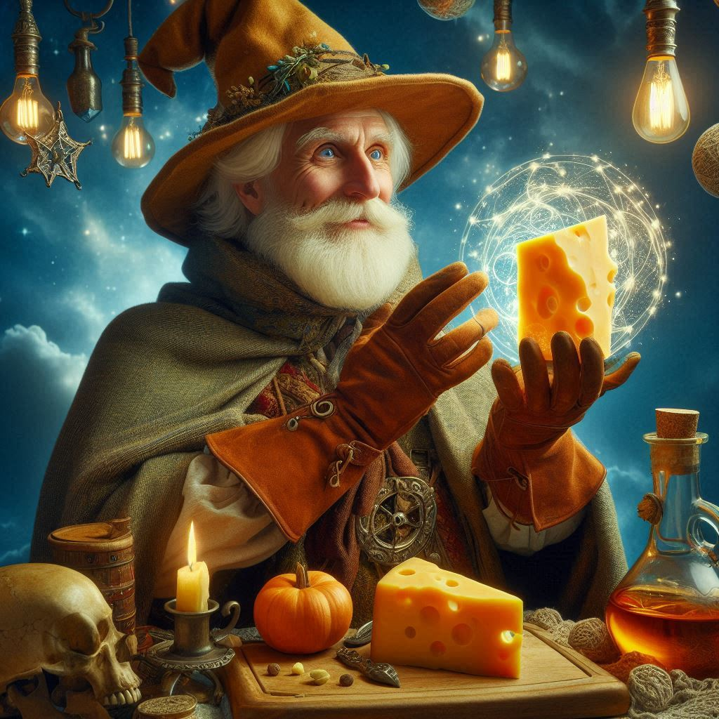Firmin

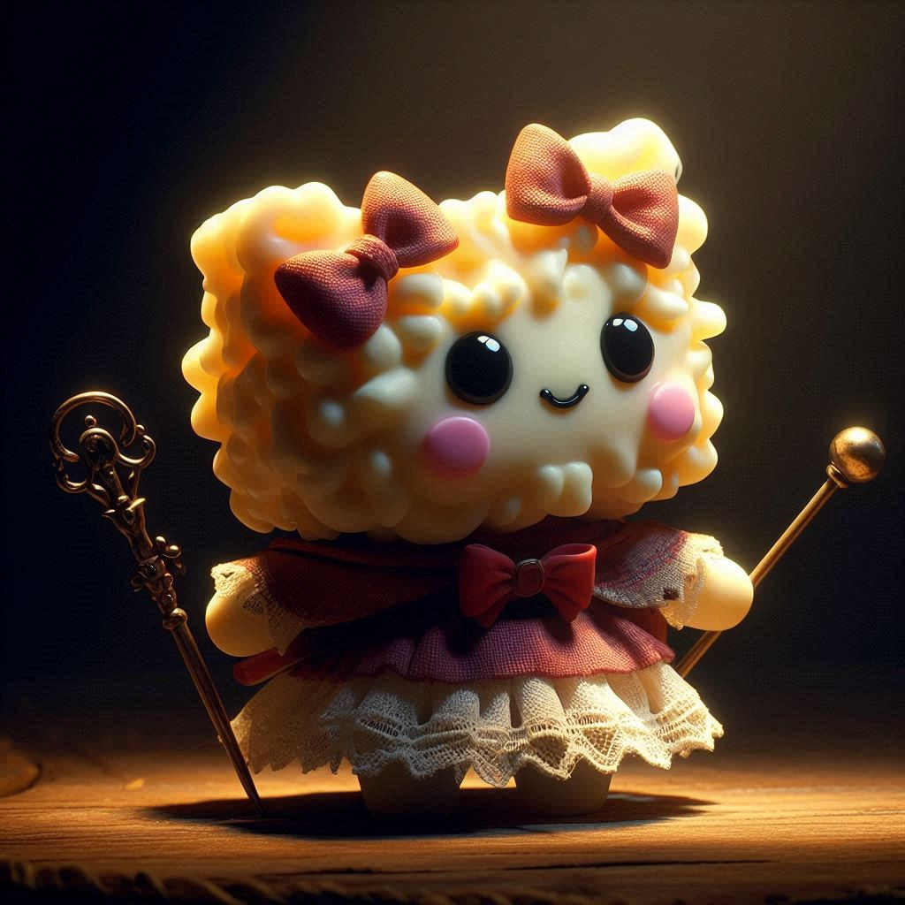Clara

Léo

Mousselines

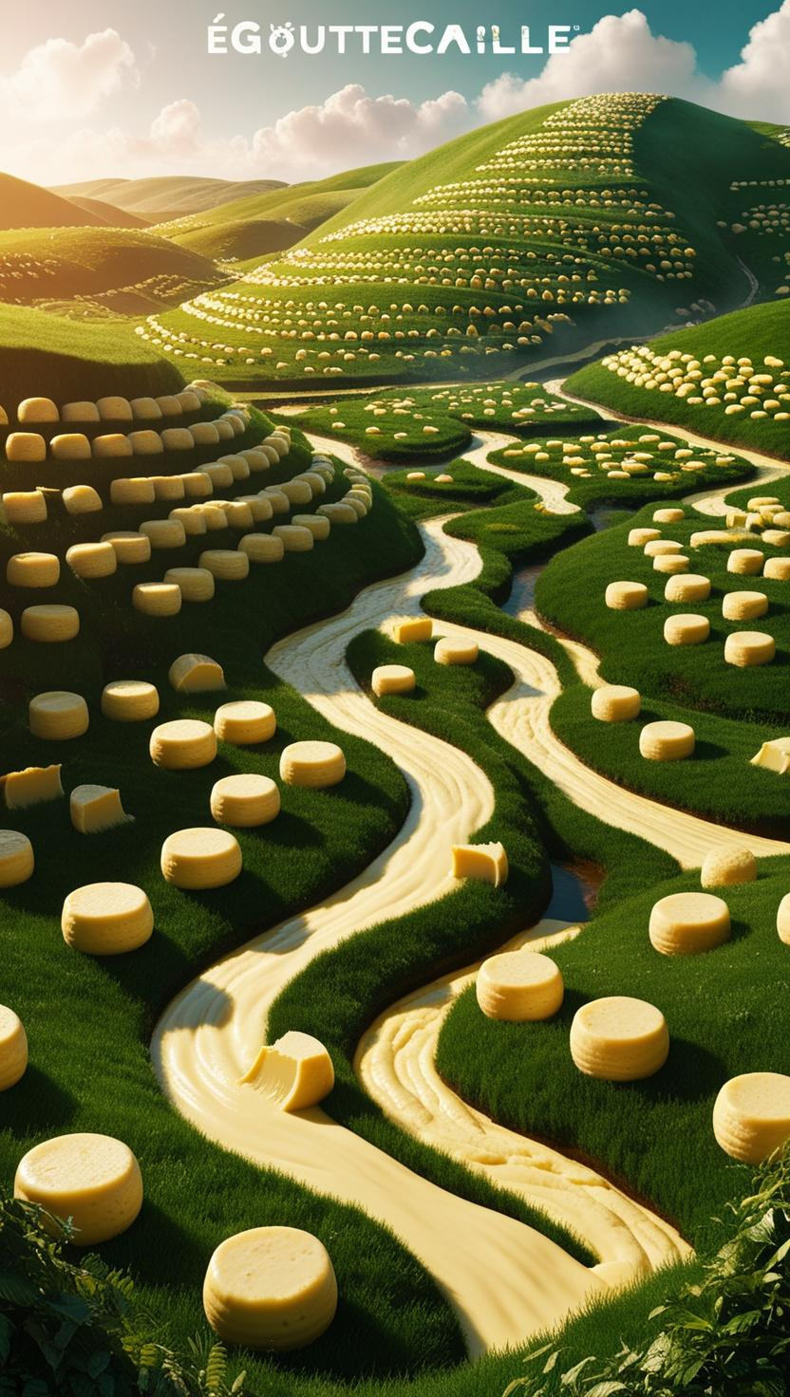dos de la carte de jeu

Description sur chaque carte pour chaque énigme

Énigme 1 : L'Invitation Mystérieuse
Carte : Titre : L'Invitation Mystérieuse Texte : Maître Fromager Firmin : "Chers aventuriers, je vous ai envoyé une invitation codée. Cette invitation vous guidera vers votre première destination : les Ciseaux de Caillé. Utilisez le code de César avec un décalage de 3 lettres pour déchiffrer le message et découvrir où commencer votre quête."

Énigme 2 : Les Ciseaux Enchantés
Carte : Titre : Les Ciseaux Enchantés Texte : Clara la Caillée : "Bienvenue aux Ciseaux de Caillé ! Ici, nous devons découper le caillé en morceaux parfaits pour l'égouttage. Mais avant de pouvoir utiliser les ciseaux, résolvez cette énigme mathématique : Quelle est la taille idéale des morceaux de caillé pour un égouttage parfait ? (Indice : Environ 1 centimètre cube)"

Énigme 3 : La Cascade de la Vérité
Carte : Titre : La Cascade de la Vérité Texte : Léo le Laitier : "Suivez-moi jusqu'aux Cascades d'Égouttage. Ces cascades sont essentielles pour égoutter le caillé découpé. Répondez aux trois questions suivantes pour débloquer le passage secret sous la cascade : Quels sont les trois facteurs importants dans le processus d'égouttage ? (Réponse : Le temps, la température et la pression)"

Énigme 4 : Le Labyrinthe de Lactose
Carte : Titre : Le Labyrinthe de Lactose Texte : Maître Fromager Firmin : "Sous la cascade, vous découvrirez un labyrinthe rempli de pièges laitiers. Suivez mes indices pour trouver la sortie : droite, gauche, droite, tout droit. Gardez l'esprit clair et avancez avec prudence."

Énigme 5 : Le Chant des Mousselines
Carte : Titre : Le Chant des Mousselines Texte : Clara la Caillée : "Les Mousselines de Lait sont des créatures merveilleuses qui chantent pour guider nos pas. Écoutez attentivement leur mélodie : 'Égoutte doucement, égoutte lentement, pour un fromage parfait, c'est le moment.' Suivez leur chanson pour découvrir la prochaine étape."

Énigme 6 : Les Tours de Séchage
Carte : Titre : Les Tours de Séchage Texte : Léo le Laitier : "Les Tours de Séchage sont des structures majestueuses où le caillé égoutté est laissé à sécher. Assemblez les morceaux de caillé séché pour reconstituer le dessin d'un fromage complet avec des trous et des motifs distinctifs. Cela révélera votre prochaine destination."

Énigme 7 : Le Vent des Secrets
Carte : Titre : Le Vent des Secrets Texte : Maître Fromager Firmin : "Les vents murmurent des secrets anciens. Ajustez les moulins à vent pour capter les messages cachés et découvrir l'emplacement suivant. Écoutez attentivement les murmures du vent pour trouver votre chemin."

Énigme 8 : La Bibliothèque Fromagère
Carte : Titre : La Bibliothèque Fromagère Texte : Clara la Caillée : "Dans l'ancienne Bibliothèque Fromagère, trouvez le livre rare intitulé 'Les Secrets du Fromage Ancien'. Déchiffrez la recette qui s'y trouve pour révéler l'emplacement du Caillé d'Or. Explorez chaque recoin de la bibliothèque pour trouver des indices."

Énigme 9 : Le Garde du Caillé
Carte : Titre : Le Garde du Caillé Texte : Léo le Laitier : "Pour accéder au Caillé d'Or, résolvez l'énigme du gardien : Quelles sont les étapes de la fabrication du fromage ? (Réponse : Le lait, le caillé, le découpage, l'égouttage, le salage, et la maturation). Prouvez votre connaissance et votre courage pour continuer."

Énigme 10 : Le Trésor de Firmin
Carte : Titre : Le Trésor de Firmin Texte : Maître Fromager Firmin : "Vous êtes presque au bout de votre quête. Utilisez les réponses aux énigmes précédentes pour former le mot de passe et déverrouiller le coffre contenant le Caillé d'Or : 'FromageParfait'. Bravo, aventuriers, pour votre persévérance et votre esprit d'équipe !"

